黑龙江省实验中学 2020-2021 学年度上学期

高一学年 12 月份阶段性测试生物试卷
考试时间：60 分钟 满分：100 分

一、单选题（每小题 1.5 分，共 60 分）
- 下面所说的四种情况，从生命系统的结构层次来分析各自对应的层次（ ）
①草原上的一个蒲公英 ②草原上的所有生物 ③草原上的所有蒲公英 ④草原A．细胞、群落、种群、生态系统 B．细胞、种群、群落、生态系统C．个体、群落、种群、生态系统 D．种群、生态系统、个体、群落2．关于下图所示生物或细胞的叙述，正确的是 ( )
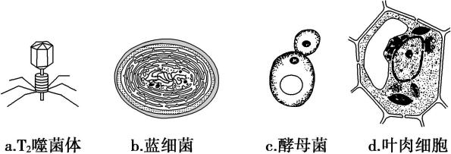
A．b、c、d 均能进行呼吸作用 B．a、b、c 无核膜结构，d 有核膜结构C．b、c、d 均能进行光合作用合成有机物 D．b、c、d 的边界均为细胞壁
3．人体多种有机物只含有 C、H、O 三种元素，下列对这类化合物的叙述不正确的是（ ） A．可能是组成细胞膜的重要成分 B．可能是构成核酸的成分
C．不可能具有生物催化作用 D．不可能具有调节生命活动的作用4．下列关于蛋白质结构与功能的叙述，正确的是（ ）
- 蛋白质结构差异与其氨基酸中的 R 基种类无关
- 不同细胞的功能差异与其细胞器的种类和数量有关C．细胞中参与组成蛋白质的氨基酸为必需氨基酸 D．蛋白质在细胞中承担多种功能但不能够分解供能
- 经测定，某多肽分子式是 C21HXOyN4S2，其中含有一个二硫键(—S—S—)。二硫键的形成：
—SH + -SH→－S－S－+ 2H。已知该多肽是由下列氨基酸中的几种作为原料合成的：苯丙氨酸(C9H11O2N)、天冬氨酸(C4H7O2N)、丙氨酸(C3H7O2N)、亮氨酸(C6H13O2N)、半胱氨酸(C3H7O2NS)。
下列有关该多肽的叙述，正确的是（ ） A．该多肽形成过程需要 5 个氨基酸参与
B．该多肽中 的 H 原子数和 O 原子数分别是 38 和 8
C．该多肽在核糖体上形成，形成过程中相对分子质量减少了 54 D．该多肽水解后产生的氨基酸分别是半胱氨酸、苯丙氨酸和亮氨酸
- 下列关于 T2 噬菌体、乳酸菌、酵母菌和家兔体内核酸中五碳糖、碱基和核苷酸的叙述，错误的是（ ）
A．T2 噬菌体的核酸中的五碳糖是一种，碱基和核苷酸都是四种 B．乳酸菌细胞的核酸中五碳糖有两种，碱基和核苷酸都是八种
C．酵母菌的遗传物质主要分布于染色体上，其碱基和核苷酸都是四种
D．家兔神经细胞中的核酸及五碳糖都是两种，细胞核和细胞质中都有 DNA 分布

- 细胞膜是系统的边界，下列关于其结构和功能的说法，正确的是（ ） A．在高倍镜下能够清晰地观察到细胞膜的结构
B．磷脂分子与细胞膜的流动性有关而与选择透过性无关C．细胞膜上的受体蛋白是细胞间信息交流所必需的
D．一些小分子、离子和大分子可以通过细胞膜进出细胞
- 豌豆叶肉细胞和人的肝脏细胞都有，而蓝藻细胞没有的结构是（ ） A．高尔基体和线粒体 B．染色质和核糖体
C．内质网和叶绿体 D. 线粒体和中心体9．下列有关细胞的结构与功能的叙述，错误的是（ ）
A．液泡中的无机盐和糖类等物质可以调节渗透压B．高尔基体参与加工和运输的蛋白质是分泌蛋白C．真核细胞的细胞骨架也参与物质运输和能量转化
D．生物膜功能的复杂程度取决于膜蛋白的种类和数量
- 动植物细胞内大多含有众多细胞器，下列关于细胞器结构和功能的叙述正确的是（ ） A．植物细胞内含有 DNA 的具膜细胞器有线粒体、叶绿体、细胞核
B．人体细胞的线粒体、核糖体等结构的代谢过程中都会产生水
C．真核生物体内的细胞膜、视网膜等都属于生物膜，共同构成生物膜系统 D．经过“消化车间”溶酶体分解后的产物都将被排出到细胞的外面
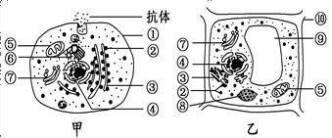
- 如图是两种细胞的亚显微结构示意图。以下叙述正确的是( )
- 与甲细胞相比，乙细胞特有的细胞器有⑧⑨⑩
- 甲细胞中参与抗体合成和分泌的具膜细胞器有②③⑤⑦ C．可以利用同位素标记法研究抗体的合成和运输
D．乙图中的⑤和⑧均能进行能量转换，二者的能量转换时刻不停12．下列有关骨架或支架的说法不正确的是（ ）
- 磷脂双分子层是一切生物膜的基本支架
- 真核细胞和原核细胞是以蛋白质纤维作为细胞骨架C．磷酸和脱氧核糖交替连接构成了 DNA 分子的骨架
D．多糖、脂肪、蛋白质、核酸是以碳链为骨架的多聚体13．下列现象中属于渗透作用的是（ ）
- 水分子通过细胞壁
- 葡萄糖分子通过半透膜C．水分子通过原生质层D．K+通过细胞膜
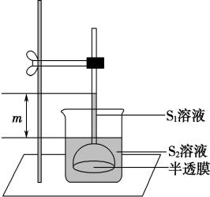
- 如图为研究渗透作用的实验装置，漏斗内溶液（S1）和漏斗外溶液（S2）为两种不同浓度的蔗糖溶液，水分子可以透过半透膜，而蔗糖分子则不能。漏斗内外起始时液面相平，当渗 透达到平衡时，液面差为 m。下列有关叙述不正确的是（ ）
A．渗透平衡时，溶液 S1 的浓度大于溶液 S2 的浓度 B．若向漏斗中加入蔗糖分子，则平衡时 m变大C．水分子通过半透膜进出平衡时，液面不再变化
D．若吸出漏斗中高出烧杯液面的溶液，再次平衡时 m不变
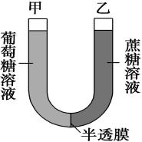
- 把体积与质量浓度相同的葡萄糖和蔗糖溶液用半透膜(允许水分子和葡萄糖分子通过， 不允许蔗糖分子通过)隔开(如图所示)，液面变化的过程是 ( )
- 甲侧高于乙侧
- 先甲侧高于乙侧，最后乙侧高于甲侧C．乙侧高于甲侧
D．先甲侧高于乙侧，最后甲乙两侧一致
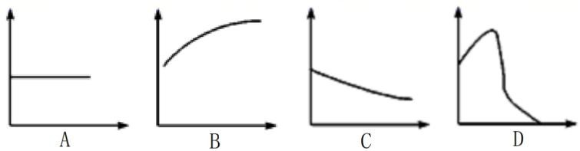
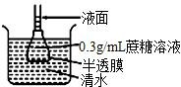
- 如图为一个渗透装置，半透膜小袋内充满 0.3g/mL 的蔗糖溶液，用不同表面积的半透膜小袋做实验，在一段时间内玻璃管内液面高度变化速率的相关曲线最可能是（横坐标表示半透膜的表面积，纵坐标表示玻璃管内液面变化速率）（ ）
- 下图表示植物细胞渗透作用的图解，下列说法中错误的是（ ）
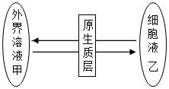
- 植物细胞的原生质层相当于渗透装置的半透膜
- 在细胞发生质壁分离复原的过程中细胞质基质的浓度小于细胞液C．水分子从甲进入乙至少需要穿过 4 层磷脂分子
D．细胞内外水分子进出平衡时，甲的浓度与乙的浓度相等 18．人体组织细胞从组织液中吸收甘油的量主要取决于（ ） A．组织液中甘油的浓度 B．细胞膜流动性的大小
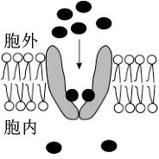
C．细胞呼吸强度 D．细胞膜上甘油载体的数量19．下图为某种物质进出细胞的示意图。下列分析正确的是（ ） A．图示中的运输过程可能是小肠上皮细胞吸收葡萄糖
B．该过程不需要 ATP 水解供能，因此不受温度影响C．氧气浓度变化不会对该物质的运输产生直接影响D．该物质运输速率受图中所示通道蛋白数量的限制
- 物质跨膜运输的方式有多种，其运输速率与影响因素的关系曲线如下图所示，下列分析正确的是（ ）
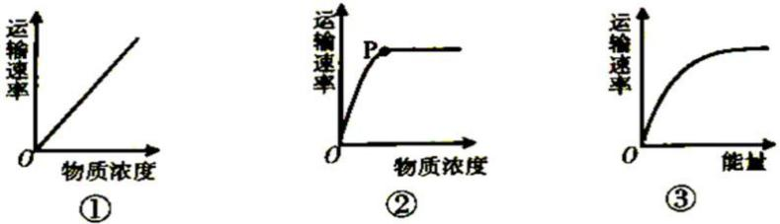
图①可表示某些离子的跨膜运输
B．图②可表示葡萄糖进入小肠上皮细胞的方式C．图③可表示协助扩散或主动运输
D．图②、③达到最大运输速率后的限制因素不同
- 盐碱地中生活的某种植物，其细胞的液泡膜上有一种载体蛋白，能将细胞质基质中的Na+逆浓度梯度运入液泡，减轻 Na+对细胞质中酶的伤害，下列叙述错误的是（ ） A．Na+进入液泡的过程属于主动运输
B．Na+进入液泡的过程体现了液泡膜的选择透过性 C．该载体蛋白作用的结果不利于增强细胞吸水能力D．该载体蛋白作用的结果有助于提高植物的耐盐性
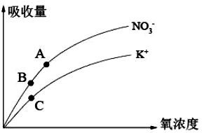
- 如图是胡萝卜在不同的含氧情况下从硝酸钾溶液中吸收 K+和 NO -的曲线。影响 A、B 两点和 B、C 两点吸收量不同的主要因素分别是（ ）
3
A．载体数量、能量B．能量、载体数量C．能量、能量
D．离子浓度 能量
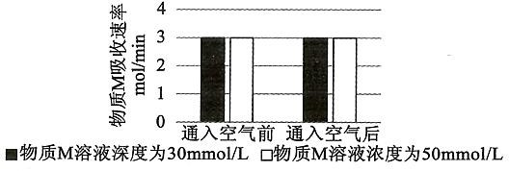
- 将人的红细胞放置在不同浓度的物质 M 溶液中，并分别测定通入空气前后细胞吸收 M 的速率，结果如下图所示。下列关于人的红细胞吸收物质 M 的叙述最合理的是（ ）
A．红细胞吸收 M 的方式为简单扩散 B．红细胞吸收 M 不需要细胞提供能量C．红细胞吸收 M 需要转运蛋白质参与 D．物质 M 一定逆浓度梯度跨膜运输
- 如图为物质进出细胞的分类示意图。已知物质进出细胞的方式有胞吞、胞吐、自由扩散、协助扩散和主动运输，下列叙述中不正确的是( )
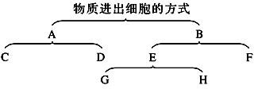
- 若 A 与 B 的分类依据为是否需要载体蛋白，则 G 可表示自由扩散
- 若 A 与 B 的分类依据为是否需要载体蛋白，则 C 可表示主动运输
- 若 A 与 B 的分类依据为是否消耗能量，则 F 可表示主动运输
- 若 A 与 B 的分类依据为是否消耗能量，则 C 可表示协助扩散
- 下列关于比较过氧化氢在不同条件下分解的实验描述，不正确的是（ ） A．分别往试管中加入两滴肝脏研磨液、FeCl3 溶液，保证了催化剂浓度相等 B．该实验的自变量是高温、FeCl3 溶液和肝脏研磨液，因变量是 H2O2 的分解速率 C．实验的试剂用量、底物的量等都能影响实验的结果，属于该实验的无关变量D．该实验不仅能证明酶具有催化作用还能证明酶具有高效性
- 我国科学家屠呦呦因发现青蒿素而获得 2015 年诺贝尔生理学奖或医学奖，某研究团队又发现了青蒿素合成过程中的一种重要的酶 FtmOX1，这一发现加快了青蒿素人工合成的历程，有关该酶的叙述正确的是（ ）
A．该酶对青蒿素的合成具有调节作用 B．催化反应前后该酶的结构发生变化C．酶所催化的化学反应只能在细胞内进行 D．该酶是由活细胞产生的有机物
- 下图是酶催化特性的“酶-底复合反应”模型，图中数字表示反应过程，字母表示相关 物质。则下列各选项对此图的解释正确的是（ ）
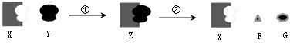

A．X 是酶，过程①②可表示脱水缩合反应 B．Y 可表示酶，发挥作用后立即被降解C．复合物 Z 是酶发挥高效性的关键 D．过程①②可表示麦芽糖水解过程28．关于酶的相关实验叙述，正确的是（ ）
- 验证酶的高效性时，自变量是酶的种类
- 探究温度对酶活性的影响实验中，可选用过氧化氢酶为研究对象C．用淀粉、蔗糖酶和淀粉酶探究酶专一性时，可用碘液进行鉴定
D．在探究影响淀粉酶活性的因素时，温度、酸碱度、实验的次数等都是自变量
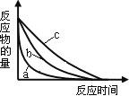
- 下图表示某种酶在不同处理条件（a、b、c）下催化化学反应时，反应物的量和反应时间的关系。以下关于此图的解读，正确的是（ ）
- a、b、c 表示温度，则一定是 a＞b＞c
- a、b、c 表示酶的浓度，则 a＞b＞c
- a、b、c 表示 pH 值，则一定是 c＞b＞a
- a、b、c 表示温度，则不可能是 c＞b＞a
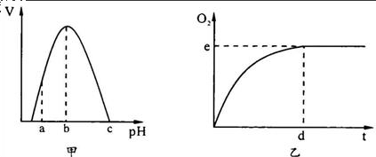
- 下图甲是 H202 酶活性受 pH 影响的曲线，图乙表示在最适温度下，pH=b 时 H202 分解产生的 02 量随时间的变化。下列叙述正确的是（ ）
A．温度降低时，乙图中的 e 点不变，d 点右移B．H202 量增加时，乙图中的 e 点上升，d 点不动 C．最适温度下，pH=c 时，乙图中 e 点的值为 0
D．最适温度下，pH=a 时，乙图中 e 点下移，d 点左移
- ATP 在细胞中能够释放能量，下列关于 ATP 的说法错误的是（ ） A．ATP 中的“A”与 DNA、RNA 中的碱基“A”表示的是同一种物质
B．由于两个相邻的磷酸基团都带有负电荷而相互排斥等原因，使得特殊化学键不稳定C．ATP 末端磷酸基团有一种离开 ATP 而与其他分子结合的趋势，具有较高的转移势能D．ATP 分子彻底水解过程中可产生 RNA 的基本单位之一
- ATP 是细胞的能量“通货”，下图为 ATP 的结构和 ATP 与 ADP 相互转化的关系式。下列说法错误的是（ ）
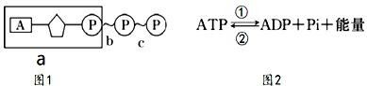
A．正常细胞中都时刻不停地进行着 ATP 与 ADP 的相互转化B．图 2 中进行①过程时，图 1 中的 c 键断裂并释放能量C．细胞内的吸能反应往往伴随着图 2 中的过程②
D．图 2 中的过程②的能量可来源于光能或有机物氧化分解释放的化学能33．下列关于 ATP 的叙述，正确的是（ ）
A．为满足对能量的需求，心肌细胞中贮存大量的 ATP B．能量通过 ATP 分子在吸能反应与放能反应之间流通C．细胞呼吸所释放的热能可转移至 ATP 中
D．一分子 ATP 由一分子腺苷、一分子核糖、三分子磷酸基团组成34．下列是细胞内的化学反应，其中都需要消耗 ATP 的有( )
①细胞通过主动运输吸收 K＋ ②肌肉收缩 ③蛋白质的分泌 ④萤火虫发光 ⑤大脑思考
⑥蔗糖的合成 ⑦植物细胞的质壁分离和复原过程
①②③④⑤⑥⑦ B．①②④⑤⑥ C．①②③④⑤⑥ D．①②④⑤⑦
- 用 18O 标记的葡萄糖跟踪有氧呼吸过程中的 18O 的转移途径，可检测到的顺序是（ ） A．葡萄糖→丙酮酸→CO2 B．葡萄糖→丙酮酸→O2
C．葡萄糖→O2→H2O D．葡萄糖→丙酮酸→H2O
- 酵母菌在有氧的条件下进行有氧呼吸，在无氧的情况下进行无氧呼吸。如果它在这两种呼吸过程中产生了等量的 CO2，那么它分别在有氧和无氧情况下所消耗的葡萄糖之比为（ ） A．1：2 B．1：3 C．3：1 D．2：1
- 将酵母菌研磨离心后，得到的上清液(含细胞质基质)、沉淀物(含细胞器)和未离心的匀浆分别放入甲、乙、丙三个试管，向试管内分别滴加等量的葡萄糖，最终产物是 CO2 和 H2O的试管是( )
- 甲 B．乙 C．丙 D．乙和丙
- 向正在进行有氧呼吸的细胞悬液中分别加入 a、b、c、d 四种抑制剂，下列正确的是（ ） A．若 d 能抑制丙酮酸分解，则使葡萄糖的消耗增加
- 若 c 能抑制 ATP 的形成，则使 ADP 的消耗增加
- 若 b 能抑制葡萄糖分解，则使丙酮酸增加
- 若 a 能抑制［H］氧化成水，则使 O2 的消耗减少
- 某些植物在早春开花时，花序细胞的耗氧速率高出其他细胞 100 倍以上，但单位质量葡萄糖生成 ATP 的量却只有其他细胞的 40%，此时的花序细胞内最可能发生的是（ ） A．主要通过无氧呼吸生成 ATP B．产生的热量远多于其他细胞
C．线粒体基质不参与有氧呼吸 D．没有进行有氧呼吸第三阶段
- 马铃薯块茎储藏不当会出现酸味，这种现象与马铃薯块茎细胞的无氧呼吸有关。下列叙述不正确的是（ ）
- 马铃薯块茎细胞无氧呼吸的产物是乳酸
- 马铃薯块茎细胞无氧呼吸的第二阶段不能生成 ATP
- 马铃薯块茎细胞无氧呼吸产生乳酸的过程中没有[H]的累积
- 在马铃薯块茎无氧呼吸过程中有机物里的大部分能量以热能形式散失 二、解答题
41．（15 分）图 1 是物质出入细胞的示意图，图 2 中曲线甲、乙分别代表物质进出细胞的两
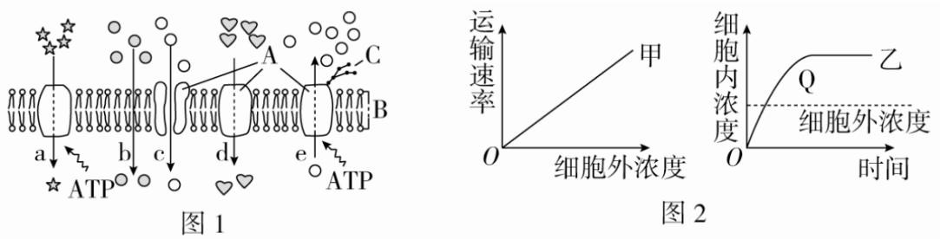
种方式。
- 图 2 中曲线甲代表 ，影响曲线乙所示物质进出细胞方式的因素主要有
、 。
- 能表示 Na＋排出细胞的是 （填图中字母），这体现了细胞膜的 性。 (3)柽柳是泌盐植物，其叶子和嫩枝可以将植物体内的盐分排出，是强耐盐植物。为探究柽柳从土壤中吸收盐分的方式是主动运输还是被动运输，设计了如下实验。
①实验步骤：
- 取甲、乙两组生长发育基本相同的柽柳幼苗植株，放入适宜浓度的含有 Ca2＋、K＋、C H O的溶液中进行培养。
6 12 6
- 甲组给予 （正常/完全抑制）呼吸的条件，乙组给予 （正常/完全抑制） 呼吸的条件。
- 一段时间后测定两组植株根系对 K＋、Ca2＋、C H O 的吸收速率。
6 12 6
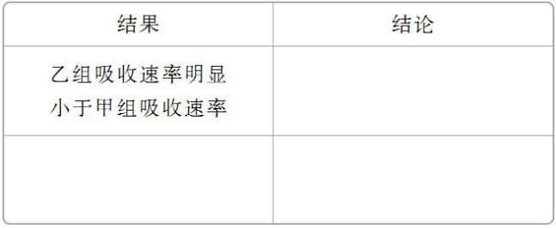
②实验结果及结论：

42．（共 12 分）某生物兴趣小组为了探究 pH 对某种酶活性的影响，做了如下实验。实验步骤：
（一）取 3 支洁净的试管，编号为 A、B、C，分别加入等量的酶溶液；
（二）在每支试管中加入等量的底物溶液；
（三）在 A、B、C 试管中加入等量的缓冲液，使 pH 分别稳定在 7.0、5.0、9.0；
（四）将 3 支试管置于不同的温度下，定时检测产物浓度。请回答下列问题：
- 上述实验步骤中存在两处明显错误，请更正。
；
。
- 本实验的自变量为 。
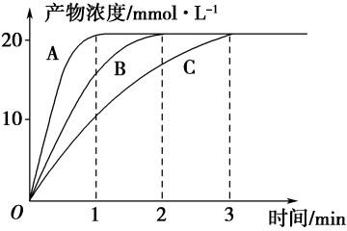
- 在实验操作正确的情况下，实验结果如下图。
①该实验中酶促反应速率用 表示。实验开始 1 min 后 A 组产物浓度不再增加的原因是 。
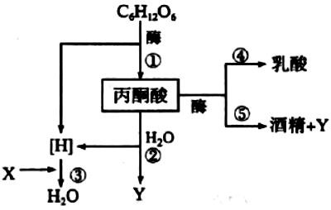
②为进一步探究该酶作用的最适 pH，应在 pH 为 范围开展实验。43．（13 分）下图是真核细胞内呼吸作用过程的图解，请据图回答有关问题。

- 物质 X 是 。②和⑤过程中物质 Y 产生的场所分别是 和 。
- 图中释放能量最多的过程是 ，不释放能量的过程有 。（填写序号）
- 人体内不能进行 （填序号）过程，原因是 。
- 在细胞呼吸过程中，实现的能量转换是有机物中稳定的化学能转换成 。

2020-2021学年度上学期12月月份月考试题（参考答案）
一、选择题：（每小题1.5分，共60分）
1-5 CADBD 6-10 BDABB 11-15 CDCDB 16-20 BDACB
21-25 CBCAA 26-30 DCCBA 31-35 ACBCA 36-40 BCDBD
二、非选择题：
41.答案：【共15分，其中除（3）每空2分，其余每空1分】
(1)自由扩散 载体的数量 能量(或ATP)的供应
(2)e 选择透过
(3)①b.正常 完全抑制呼吸
②柽柳从土壤中吸收盐分的方式是主动运输 两组植株对K＋、Ca^{2＋}、C₆H₁₂O₆的吸收速率相同 柽柳从土壤中吸收盐分的方式是被动运输
42.答案：【每空2分】
（1）应将步骤二、三顺序调换 步骤四更正为将3支试管置于最适温度（或相同且适宜温度）下，定时检测产物浓度
（2）PH和反应时间
（3）①单位时间内产物的生成量（或单位时间内产物浓度的变化量） 底物的量有限（或底物浓度是一定的） ②5.0～9.0
43.答案：【共13分，除（1）每空1分，其余每空2分】
（1）O₂ 线粒体基质 细胞质基质
（2）③ ④⑤
（3）⑤ 人体缺乏该过程所需的酶
（4）活跃的化学能和热能

